**Gelişmeleri Kaçırma Korkusu (FOMO)**

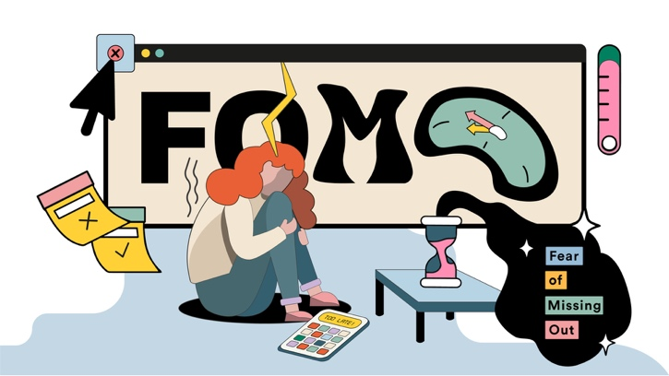

Gelişmeleri Kaçırma Korkusu (GKK)’nu sosyal platformlarda insanların arkadaşları tarafından paylaşılan eğlenceli ve heyecan verici olaylardan haberdar olmaması durumunda meydana gelen endişe hali olarak tanımlamak mümkündür. Urban Dictionary’e (2006) göre GKK, sosyal bir organizasyon ya da toplantıda değerli yaşantılardan haberdar olamamaya ya da sosyal medyada paylaşılan önemli olayları kaçırmaya yönelik bir çeşit endişe durumu olarak tanımlanmaktadır. Oxford Dictionary’e (2018) göre ise GKK, sosyal medyada meydana gelen daha ilginç ya da heyecanlı etkinlikleri kaçırmış olmaya yönelik duyulan kaygı olarak yer almaktadır.

Öte yandan, GKK başkalarının sosyal medyada paylaştıkları ve görmeye değer hayatlarını kaçırmaya yönelik his olarak açıklanmış ve GKK’nin sağlıksız sosyal medya kullanımı ile ilişkili olduğunu ifade edilmiştir. Bu tanımlardan hareketle, GKK; bireyin diğer insanların yaşamlarında olan bitenleri takip edememe korkusu olarak tanımlanabilir. Bu durum bireyleri sürekli Facebook, Instagram gibi sosyal medya platformlarını ziyaret etmeye itebilmektedir. Bu nedenle, insanlar sosyal medya uygulamalarına daha fazla önem vermekte ve daha fazla zaman harcamaktadır.

**Nedenleri;**

* Diğer insanlar hakkındaki merak duygusu
* Ait hissetme ihtiyacı
* Rekabet ve gösterişte bulunma hissinin yüksek olması
* İletişim kültürünün değişmesi
* Gerçek hayatta elde edilemeyen hislere ulaşma arzusu
* Eksik kalma hissini giderme ihtiyacı

Bunu yaşadığınızı düşünüyorsanız, aşağıdaki belirtileri okumak size bu konuda yardımcı olabilir.

**Belirtileri;**

* Sosyal ortamlarda arkadaşlarıyla birlikteyken bile sürekli bir şekilde mobil cihazları kontrol etme,
* Sosyal medya ağlarında etkin bir şekilde gezinme ve paylaşımlar yapma,
* Kişilere ne yapacakları nereye gidecekleri konusunda sorular sorma,
* Dedikodu yapmaya hevesli olma,
* İnsanların yapmış olduğu tercihleri reddedememe,
* Kişinin yorgun ya da hasta olmasına rağmen parti ve benzeri sosyal etkinlikleri terk edememesidir.

GKK’nın depresyona etki ettiği, nomofobi (kişilerin cep telefonu aracılığı ile kurdukları iletişimden kopma korkusu) ve internet bağımlılığı ile orta seviyede ilişkili olduğu ortaya çıkmıştır. Diğer yandan, depresyon, anksiyete ve nevrotiklik ile pozitif ilişkili olduğu bulunmuştur. Bu sebeple, Gelişmeleri Kaçırma Korkusu yaşadığınızı hissediyorsanız, baş etme yollarına göz atmak size yardımcı olacaktır.

**Baş Etme Yolları;**

* GKK, üzüntüden kaynaklanır. Kişi hayatını kendini mutlu eden ve yapmayı sevdiği aktivitelerle doldurmaya başladığında, hayatına yönelik olumlu duygular geliştirebilecektir.
* Kişi mutsuz olduğu zaman sanal âlemdeki kişilerin sadece kendilerinin mutlu oldukları anılarını paylaştıkları ortamları bırakıp gerçek ilişkilere ve gerçekçi hayatlara odaklanmalıdır.
* Kişi iyiye ve olumlu duygulara odaklandığı zaman düşünceleri ve duyguları da bu durumdan olumlu bir şekilde etkilenebilmektedir. Hayatta herkesin olumlu anıları gibi herkesin olumsuz anılara sahip olduğunu da unutmamalıdır.
* Günlük tutmak, kişinin neye sahip olup neye sahip olmadığını açığa çıkartır. Her gün kişinin sahip olduğu üç şeyi yazmak kişinin duygu ve düşüncelerinin olumlu bir şekilde etkilenmesini ve o yönde düşünmesine fayda sağlamaktadır. Yazı yazmak kişiyi akıllı telefon ve elektronik cihazlardan uzak durmaya da yardımcı olabilmektedir.
* Kişi kendini ve hayatını başka insanlarla karşılaştırmayı terk etmelidir. Ünlü ya da zengin olmak insanların mutlu olduğu anlamına gelmemektedir. Hiç kimse hayatı nasıl görünürse görünsün mükemmel bir hayata sahip değildir. Kişi hayatta yaşaması gerektiği ya da olması gerektiği yerde olduğu bilincine sahip olmalıdır.
* Kişi kendinden hoşnut olmalıdır. Herkesin farklı bir yaşam hikâyesine sahip olduğu unutulmamalıdır. Kişiler, başka kişilerin yaşamlarına ya da onların tecrübelerine göre değil de başarılabilecekleri, hayatlarına uygun hedeflerler koymalıdır.
* Kişi, maddiyata odaklanmamalıdır. Sosyal platformdaki arkadaşları kişinin güç yetiremediği güzel arabalar, eşyalar ve evlerle ilgili yaşamlar paylaştıkları zaman, bu durum kişi üzerinde kıskançlığa ve olumsuz durumlara sebep olabilmektedir. Kişi, bu lüks eşyalara karşı kıskançlık duymak yerine, kendisini bu eşyalara nasıl ulaşabileceği, nasıl elde edebileceği konusunda motive etmeli, uygun hedefler koymalı ve planlama yapmalıdır. Aslında hayatı zengin yapacak şeyler madde ve eşyalar değil de anlamlı, değerli ve mutlu geçirdiğimiz yaşam tecrübelerimizdir. Paranın hiçbir zaman mutluluğu satın alamayacağı fikrini akıldan çıkarmamak gerek.
* Kişi kim neler paylaştı, kimler ne yapıyor gibi hızlı akan sosyal medya aktivitelerini paylaşmak yerine, şu ana odaklanıp sakin bir şekilde arkadaşları, sevdiği insanlar ve hobilerine zaman harcamalıdır. Sürekli bir şeyleri takip etme telaşında olan bireyin hayatı olumsuz etkilenecek ve olumsuz duygulara sahip olacaktır. Kişi gerçek yaşamına odaklanmalı ve anı yaşamalıdır.
* İnsanlarla iletişimi sağlayan birçok teknolojik imkân bulunmasına rağmen, otantik ortamda meydana gelen yüz yüze ilişkinin yararı ve sağlığa faydası yadsınamaz. Kişinin sevdiği insanlarla vakit geçirmesi, doğal mutluluğu samimi bir ortamda yaşaması Gelişmeleri Kaçırma Korkusu ile baş etmede etkili bir yol olarak düşünülmektedir.
* Kapalı bir mekânda oturup saatlerce mobil cihazlara bağlı olarak, hayatı başkalarının ne yaptığına göre değerlendirmek yerine, dışarı çıkıp yürüyüş ya da fiziksel egzersizler yaparak Gelişmeleri Kaçırma Korkusunun insan üzerindeki etkileri azaltılabilmektedir. Fiziksel sağlığı iyi durumda olan bireylerin ruhsal sağlığı da bu durumdan olumlu bir şekilde etkilenebilmektedir. Fiziksel sağlık ile ruhsal sağlık arasındaki önemli ilişki göz önünde bulundurulmalıdır.

ATILIM ÜNİVERSİTESİ

ÖĞRENCİ GELİŞİM VE DANIŞMA MERKEZİ